Formation de formateur, Jour 2

Exercice « L’histoire de ma vie »
Débutant, 10-12 ans
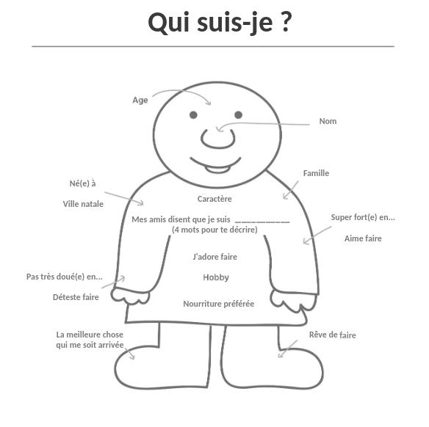

Intermédiaire, 12-16 ans

Titre du livre de votre vie
Titres des chapitres  (événements importants, étapes de votre vie) | - ______________________________________________  - ______________________________________________  - ______________________________________________  - ______________________________________________  - ______________________________________________  - ______________________________________________  - ______________________________________________
Résumé :  Une phrase résumant chaque chapitre | - ______________________________________________  - ______________________________________________  - ______________________________________________  - ______________________________________________  - ______________________________________________  - ______________________________________________  - ______________________________________________
Dernier chapitre - L'avenir : | Que ferez-vous à l'avenir ? Où irez-vous, et qui serez-vous ?  ______________________________________________________  ______________________________________________________
Exposé oral | Charmez votre public  ______________________________________________________  ______________________________________________________

Avancé, 16 ans ou plus
